CLASS 3: Chemical Bond + Acid, Base & Salt

আজকের লক্ষ্য
Octet rule, ionic/covalent/coordinate bond; acid-base modern concept, properties, salt classification, basicity/acidity।

বাস্তব উদাহরণ
Na তার বাইরের 1 electron Cl-কে দিলে দুজনেরই stable octet হয় এবং NaCl তৈরি হয়।

প্রয়োজনীয় সংজ্ঞা
Chemical bond: Atom-গুলোকে molecule/compound-এ একত্রে ধরে রাখে যে আকর্ষণ শক্তি তাকে chemical bond বলে।
Octet rule: Atom সাধারণত outermost shell-এ 8 electron অর্জন করে noble gas-এর মতো স্থিতিশীল হতে চায়।
Ionic bond: Electron transfer-এর পর বিপরীত charge-এর ion-এর electrostatic attraction দ্বারা গঠিত bond।
Covalent bond: দুই atom এক বা একাধিক electron pair যৌথভাবে ব্যবহার করে যে bond গঠন করে।
Coordinate covalent bond: যে covalent bond-এর shared electron pair-এর উভয় electron একই atom প্রদান করে।
Acid: Arrhenius মতে জলে H⁺ দেয়; Brønsted-Lowry মতে proton donor।
Base: Arrhenius মতে জলে OH⁻ দেয়; Brønsted-Lowry মতে proton acceptor।
Salt: Acid-এর replaceable H⁺ metal/NH₄⁺ দ্বারা প্রতিস্থাপিত হয়ে গঠিত ionic compound।

বিস্তারিত ব্যাখ্যা
Acid-এর ধর্ম: টক স্বাদ, blue litmus red, base-এর সাথে neutralization। Base-এর ধর্ম: তিতা/পিচ্ছিল, red litmus blue। Salt: normal, acidic, basic, double/mixed ইত্যাদি। Basicity of acid = এক molecule acid থেকে ionizable H⁺ সংখ্যা; acidity of base = এক molecule base থেকে ionizable OH⁻ সংখ্যা।
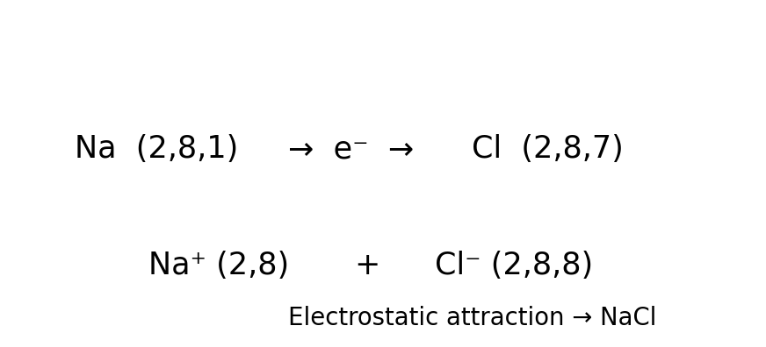
চিত্র: Na থেকে Cl-এ electron transfer এবং NaCl গঠন

প্রয়োজনীয় প্রতীক / সংকেত / সূত্র / সমীকরণ
Na → Na⁺ + e⁻
Cl + e⁻ → Cl⁻
Na⁺ + Cl⁻ → NaCl
HCl + NaOH → NaCl + H₂O
H₂SO₄ basicity = 2; Ca(OH)₂ acidity = 2

Board-Oriented প্রশ্নোত্তর
প্রশ্ন: NaCl-এ ionic bond গঠন ব্যাখ্যা কর।
উত্তর: Na(2,8,1) একটি electron ত্যাগ করে Na⁺(2,8), Cl(2,8,7) electron গ্রহণ করে Cl⁻(2,8,8)। Na⁺ ও Cl⁻-এর electrostatic attraction-এ NaCl হয়।
প্রশ্ন: Ionic ও covalent compound-এর পার্থক্য লেখ।
উত্তর: Ionic-এ electron transfer ও ion থাকে; covalent-এ electron sharing ও molecule থাকে। Ionic-এর melting point সাধারণত বেশি এবং molten/aqueous অবস্থায় conductor; covalent সাধারণত poor conductor।
প্রশ্ন: Neutralization reaction কী?
উত্তর: Acid ও base বিক্রিয়া করে salt ও water উৎপন্ন করলে neutralization বলে: HCl+NaOH→NaCl+H₂O।

Homework / Written Practice
1. Ionic ও covalent compound-এর ৫টি পার্থক্য লেখ।
2. H₂O ও NH₃-এ covalent bond চিত্রসহ দেখাও।
3. H₃PO₄-এর basicity এবং Al(OH)₃-এর acidity লেখ।

